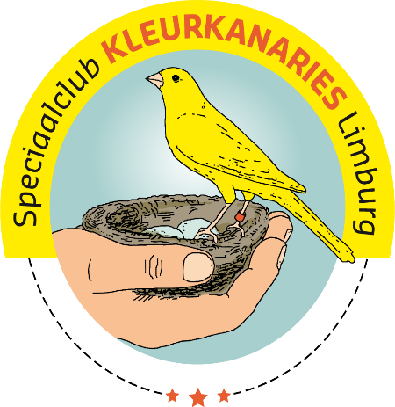

SPECIAALCLUB KLEURKANARIES LIMBURG

Internationale kleurkanarieshow
27t.e.m 29 oktober 2023 Ontmoetingscentrum Sint Amandus
Sint-Aldegondisstraat 5 - 3740 Kleine Spouwen - Bilzen

INSCHRIJFFORMULIER 2023

Naam |  | Voornaam
Straat |  | Nr. / bus
Gemeente |  | Postnr.
Stamnr. 1 |  | Tel. / GSM
Stamnr. 2 |  | Email

Kooinr. | Reeks | Reeksnr. | Benaming van de vogel ( zie reeksen )
1
2
3
4
5
6
7
8
9
10
11
12
13
14
15
16
17
18
19
20
21
22
23
24
25
26
27
28
29
30
Handtekening |  |  |  | Aantal vogels |  | 2 €
 |  |  |  | Cataloog | 1 | 5 € | 5,00 €
 |  |  |  |  | BEDRAG

